621029 TOTAL CLEAN
Víceúčelový univerzální čisticí prostředek pro roboty a elektrické podlahové myčky
- Víceúčelový čisticí prostředek speciálně vyvinutý pro použití s elektrickými podlahovými myčkami a roboty s funkcí mytí podlah, 1000 ml, Made in Italy.

Hloubkové čištění, bez pěny a svěží pocit čistoty.
Čisticí prostředek na podlahy TOTAL CLEAN od Meliconi je speciálně vyvinutý pro použití s elektrickými podlahovými myčkami a roboty s funkcí mytí podlah.
Díky speciálnímu nepěnivému složení s etanolem čistí povrchy do hloubky a je vhodný pro každodenní použití na dřevěných podlahách, dlažbě, laminátu a dalších kompatibilních površích.
Po úklidu zanechává svěží, jemnou a dlouhotrvající vůni pro příjemný pocit čistoty v celém domově.
VÍCEÚČELOVÝ · UNIVERZÁLNÍ · BEZ PĚNY · SVĚŽÍ A JEMNÁ VŮNĚ
→ Praktické řešení pro každodenní čištění podlah

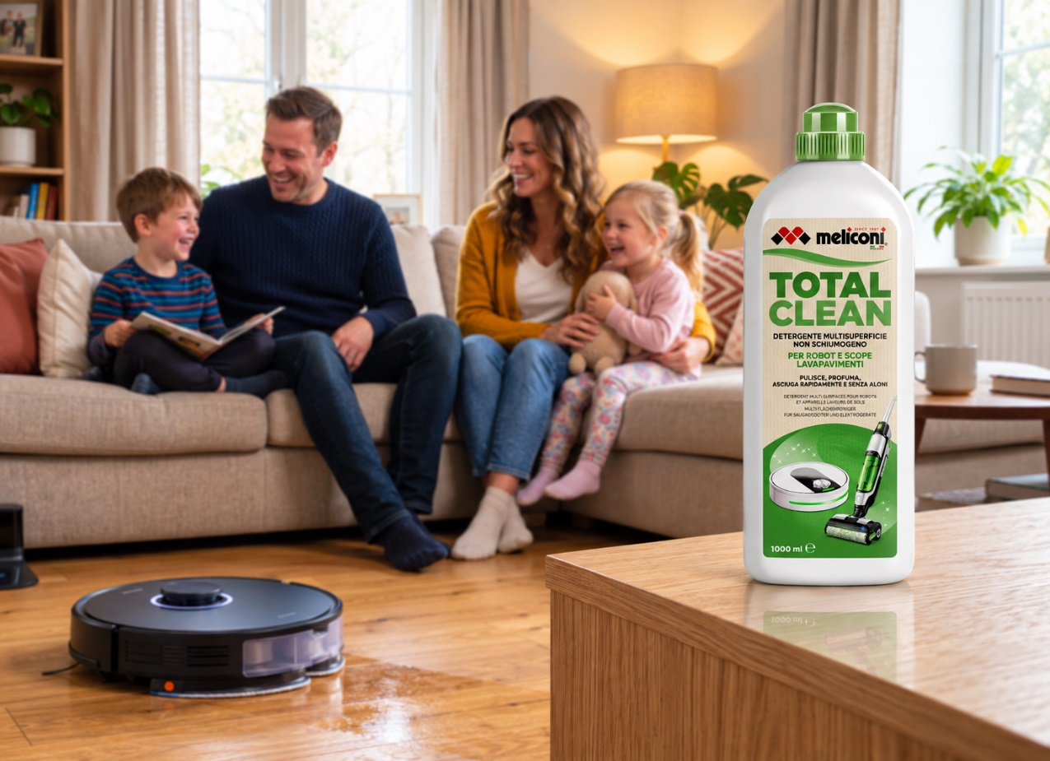

Hlavní vlastnosti

▪ UNIVERZÁLNÍ
Vhodný pro elektrické podlahové myčky a roboty s funkcí mytí podlah všech značek.
▪ VÍCEÚČELOVÝ
Vhodný na dřevěné podlahy, dlažbu, laminát a další kompatibilní povrchy.
▪ BEZ PĚNY
Speciální nepěnivé složení je určeno pro použití v elektrických spotřebičích na mytí podlah.
▪ HLOUBKOVÉ ČIŠTĚNÍ
Účinně čistí povrchy při každodenním úklidu domácnosti.
▪ SVĚŽÍ A JEMNÁ VŮNĚ
Zanechává příjemnou, svěží, jemnou a dlouhotrvající vůni.
▪ SLOŽENÍ
- Bez GMO
- Bez složek na bázi fosforu
- Bez EDTA
- S etanolem
▪ PRAKTICKÉ ODMĚRNÉ VÍČKO
Pro snadné odměření potřebného množství přípravku.
▪ BALENÍ 1000 ml
▪ Made in Italy

TOTAL CLEAN je víceúčelový čisticí prostředek Meliconi určený pro roboty a elektrické podlahové myčky. Nepěnivé složení čistí do hloubky a zanechává na površích příjemnou svěží a jemnou vůni.

Jeden čisticí prostředek pro každodenní úklid

TOTAL CLEAN usnadňuje čištění podlah v moderních domácnostech, kde roboty a elektrické podlahové myčky pomáhají urychlit každodenní úklid.
Jeho víceúčelové složení umožňuje používat jediný čisticí prostředek na různé typy podlah a snadno přecházet z jedné místnosti do druhé.
Speciální nepěnivé složení je určeno pro použití s elektrickými spotřebiči na mytí podlah a jeho vůně zanechává příjemný pocit svěžesti a čistoty.
Jeden výrobek. Různé povrchy. Příjemně čistý a voňavý domov.

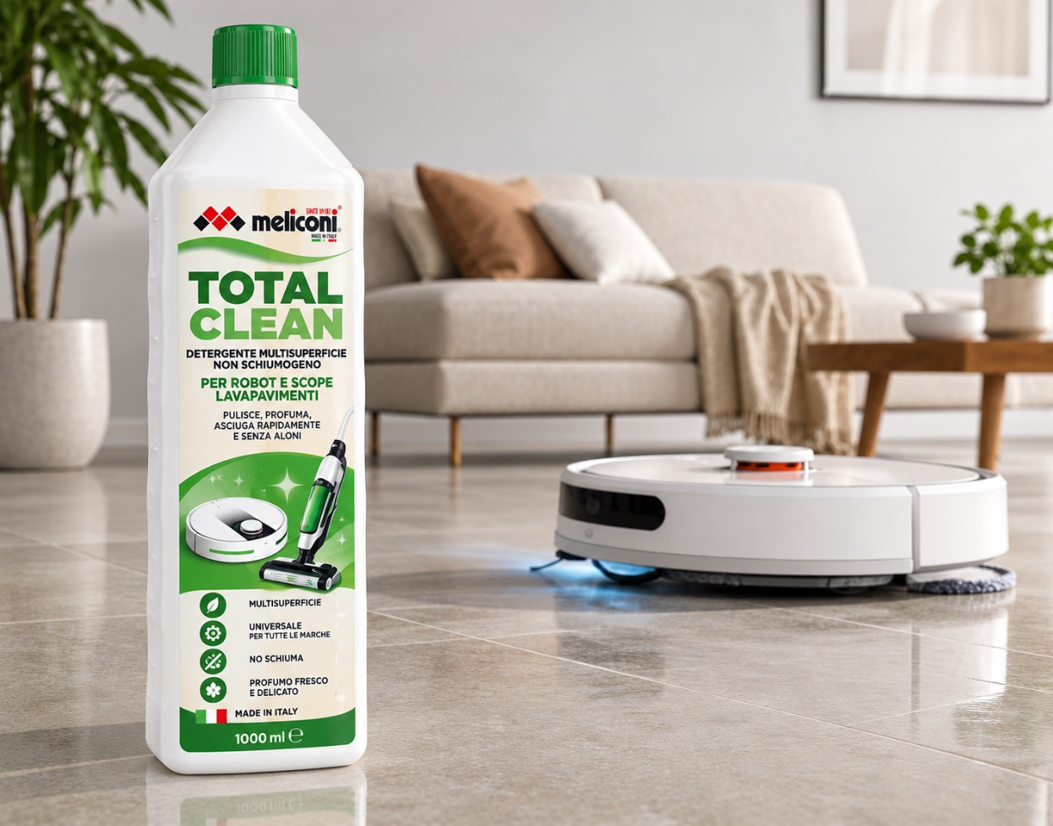

Snadné dávkování
Odměrné víčko umožňuje snadno odměřit potřebné množství čisticího prostředku.
Pro běžné čištění stačí přidat 1 víčko přípravku, přibližně 30 ml, do nádržky na čistou vodu a poté doplnit vodu po vyznačenou maximální úroveň.
Pro hloubkové nebo mimořádné čištění použijte 2 víčka přípravku.
1 VÍČKO ≈ 30 ml

Víceúčelový a univerzální
Univerzálnost je jednou z hlavních výhod přípravku TOTAL CLEAN.
Jediný čisticí prostředek je určen pro každodenní čištění různých typů podlah:
✓ Dřevo
✓ Dlažba
✓ Laminát
✓ Další kompatibilní povrchy
Praktické řešení, které umožňuje přecházet z jedné místnosti do druhé bez nutnosti používat různé čisticí prostředky.
Pro roboty a elektrické podlahové myčky
TOTAL CLEAN lze používat s roboty a elektrickými podlahovými myčkami všech značek.
Speciální nepěnivé složení je navrženo právě pro použití s tímto typem spotřebičů a nabízí jednoduché a univerzální řešení pro každodenní čištění podlah.
UNIVERZÁLNÍ · PRO ROBOTY A ELEKTRICKÉ PODLAHOVÉ MYČKY
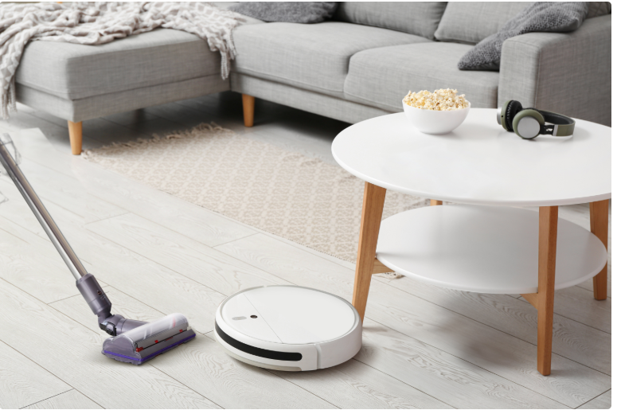

Svěží vůně čistoty
Úklid neznamená jen odstranění nečistot.
Po použití zanechává TOTAL CLEAN svěží, jemnou a dlouhotrvající vůni, která pomáhá vytvářet příjemný pocit čistoty v domácnosti.
Hloubkové čištění a příjemný pocit svěžesti.

Italská kvalita
TOTAL CLEAN se vyrábí v Itálii a je výrazem kvality Meliconi
určené pro každodenní péči o domácnost.

Složení TOTAL CLEAN
Speciální nepěnivé složení s etanolem určené pro použití s roboty a elektrickými podlahovými myčkami.
✓ Bez GMO
✓ Bez složek na bázi fosforu
✓ Bez EDTA
✓ Bez pěny
Složení navržené tak, aby spojovalo účinnost, praktičnost a snadné použití při každodenním čištění podlah.

Snadné použití, snadné dávkování
Balení 1000 ml je vybaveno praktickým odměrným víčkem, které umožňuje snadno dávkovat čisticí prostředek podle typu úklidu.

Návod k použití

- BĚŽNÉ ČIŠTĚNÍ
Přidejte 1 víčko přípravku (přibližně 30 ml) do nádržky na čistou vodu.
- DOPLŇTE VODU
Doplňte vodu po maximální úroveň vyznačenou na nádržce.
- HLOUBKOVÉ ČIŠTĚNÍ
Pro hloubkové a mimořádné čištění použijte 2 víčka přípravku.
- SPUSŤTE SPOTŘEBIČ
Používejte robot nebo elektrickou podlahovou myčku vždy v souladu s pokyny výrobce spotřebiče.

Upozornění
▪ Vždy se řiďte pokyny výrobce spotřebiče.
▪ V případě pochybností o kompatibilitě s konkrétním povrchem nejprve vyzkoušejte přípravek na skrytém místě.
▪ Přípravek může odstranit vosky nebo jiné povrchové úpravy nanesené na povrchu.

